愉悦团队身心，凝聚团队力量——前黄中心小学工会开展
团建活动
时光如梭，承载着勤奋耕耘的喜悦，本学期在忙碌和充实中悄然度过。为了让教职工在繁忙的工作之余放松心情，促进相互之间的感情交流，凝聚团队向心力，1月9日，前黄中心小学工会组织全体教职工来到武进区南宅龙凤谷景区开展“愉悦团队身心，凝聚团队力量”主题团建活动。
上午9点，全体教职工到达龙凤谷景区，虽是冬天，成员们雀跃的心情和暖阳一样。这里景色优美，空气清新，前小的伙伴们在这里进行了多姿多彩的团建活动。首先，营地教练带领大家进行破冰热身小游戏，增进彼此之间的了解，提高大家的默契度，拉近了彼此的关系。
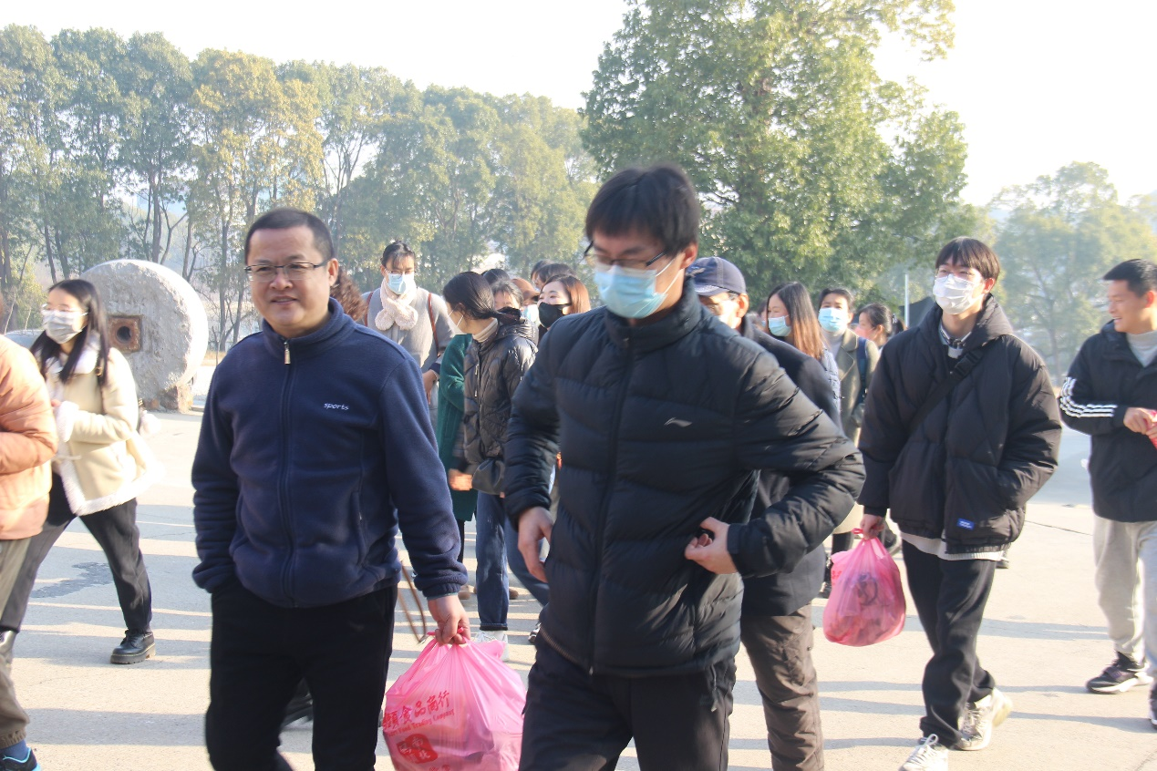
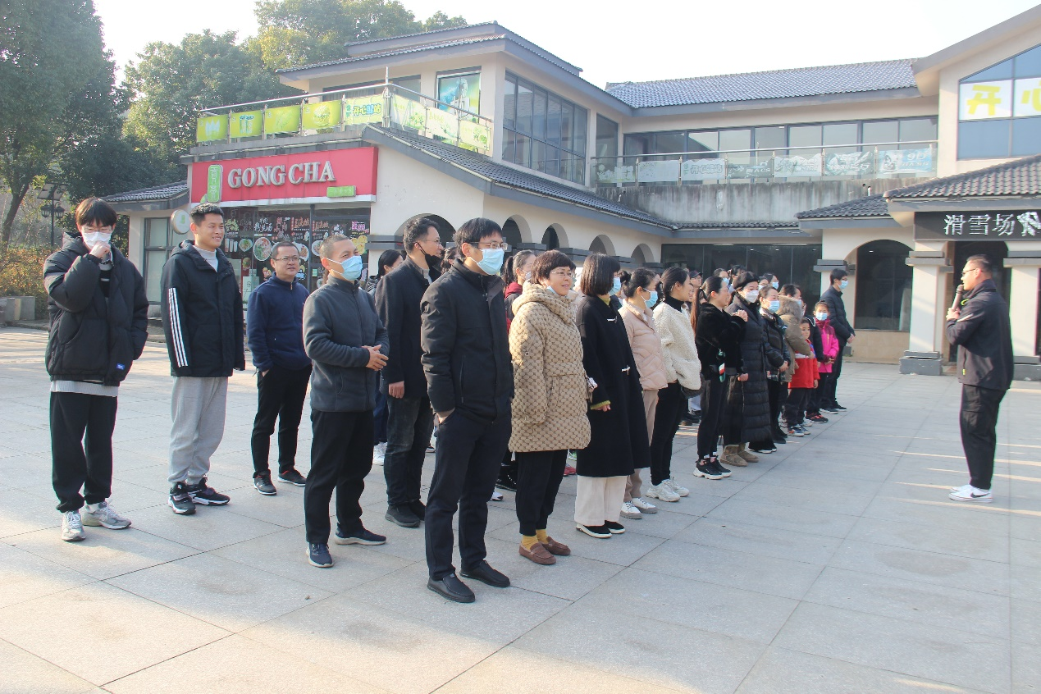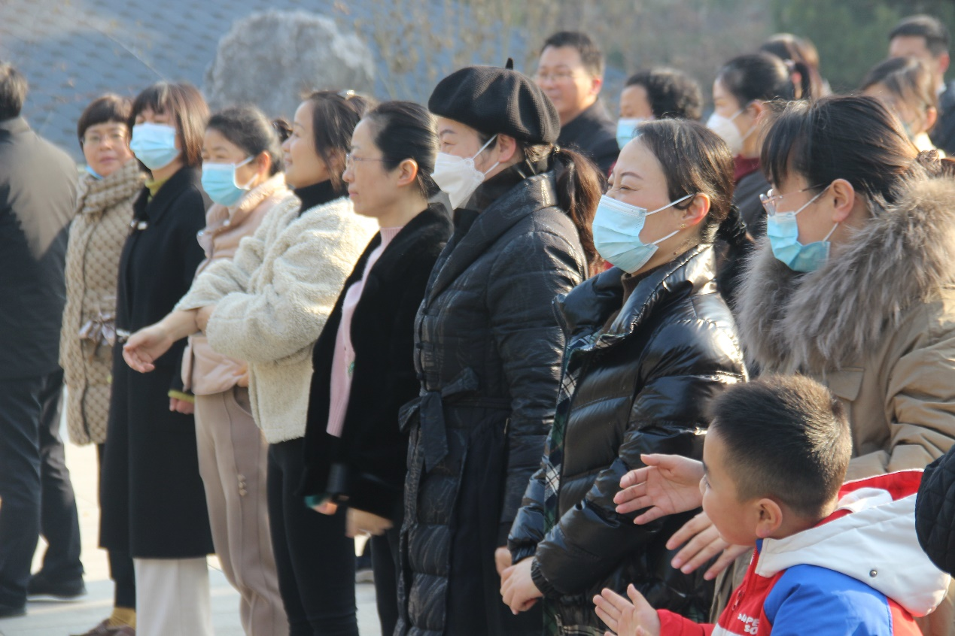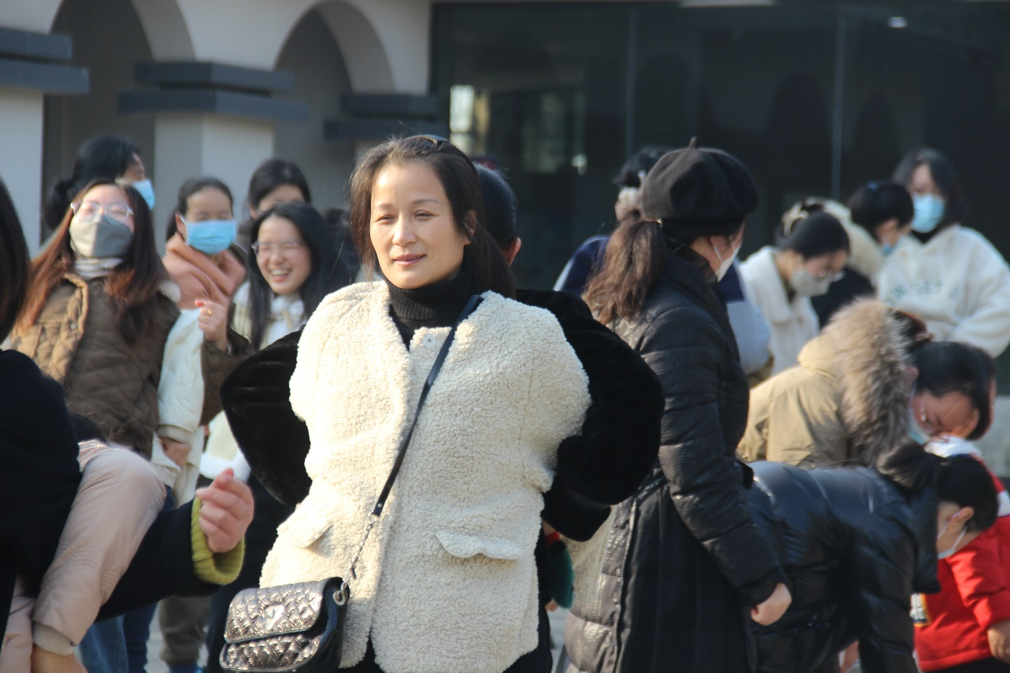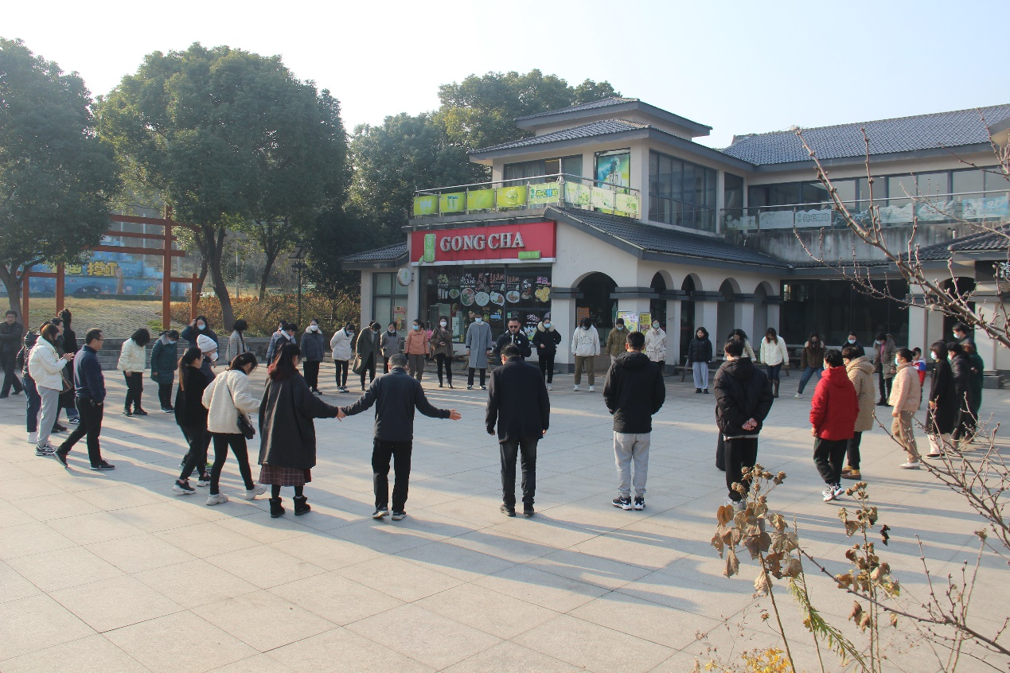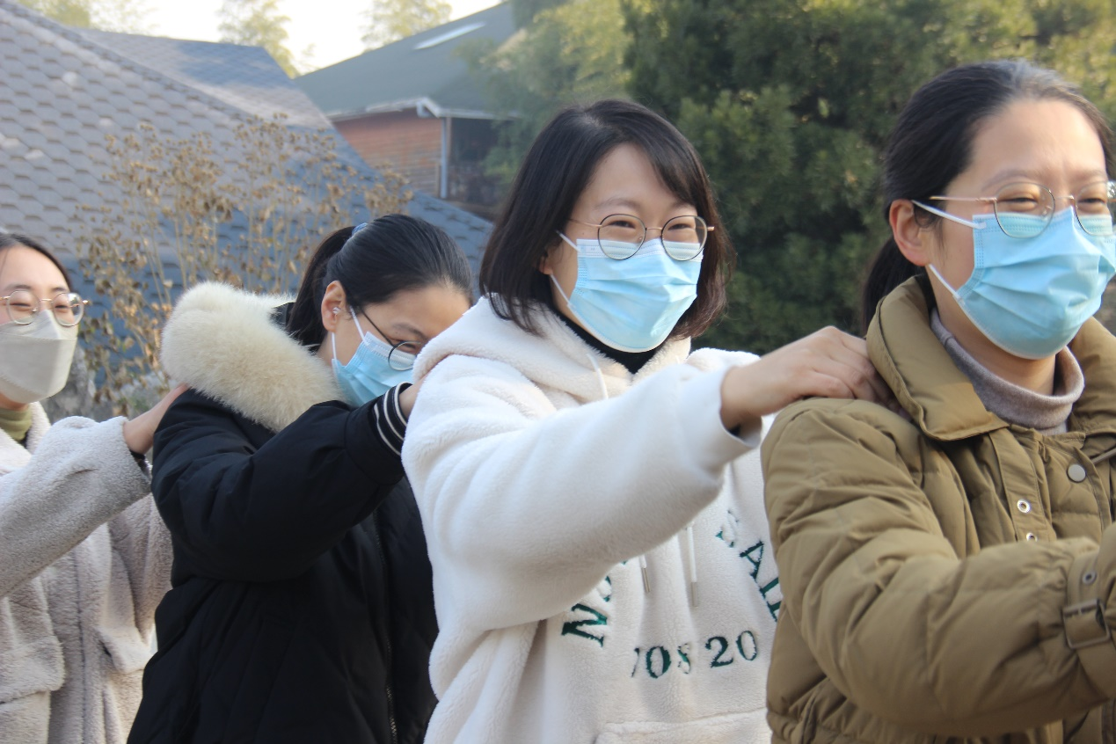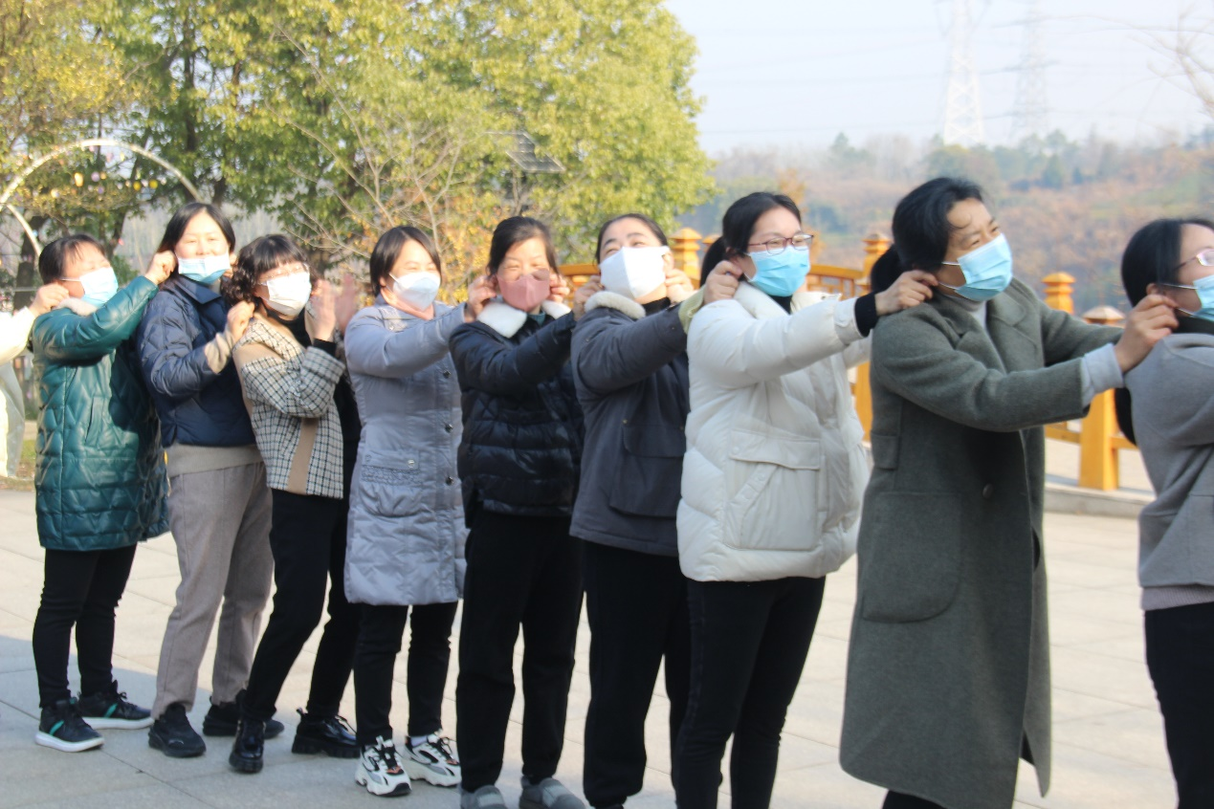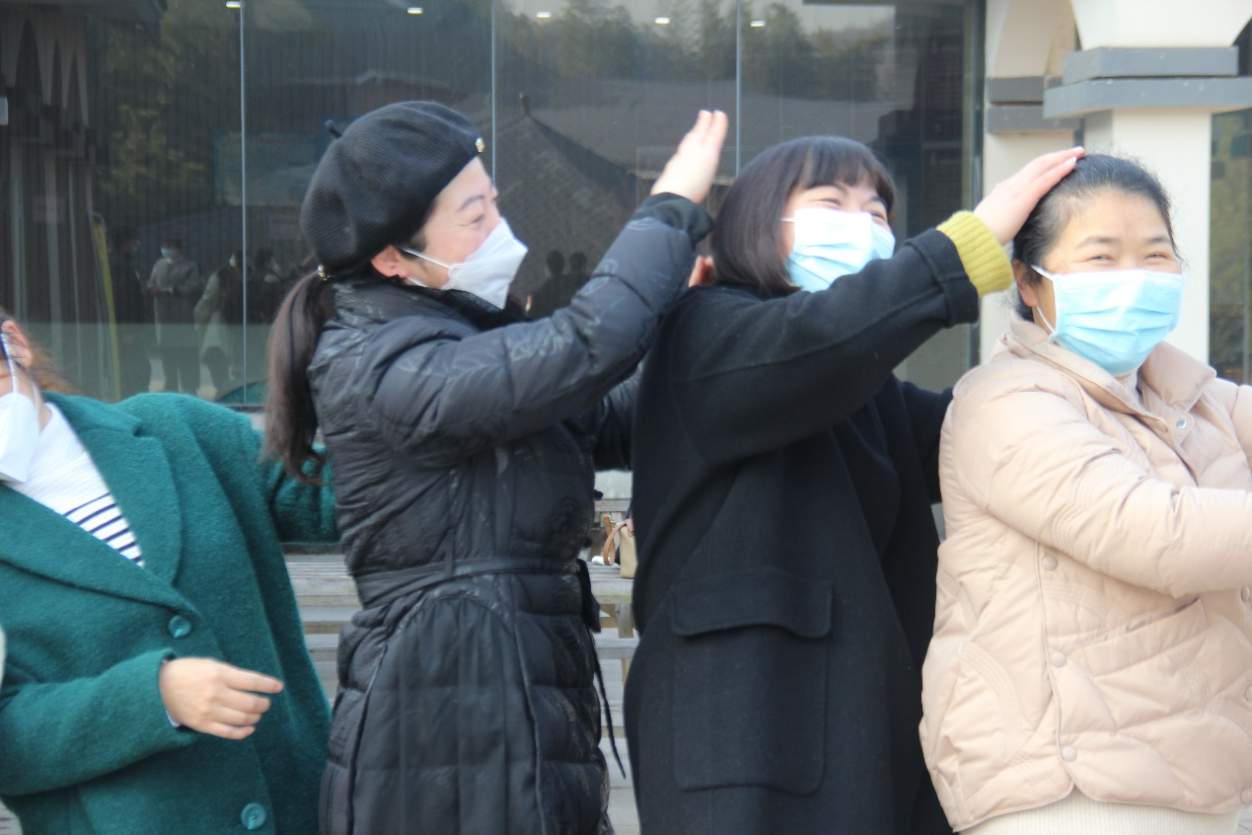
随后，全体教职工随机分成4组战队，在限定时间内，每组战队群策群力，确定了自己的队旗、队名和口号。
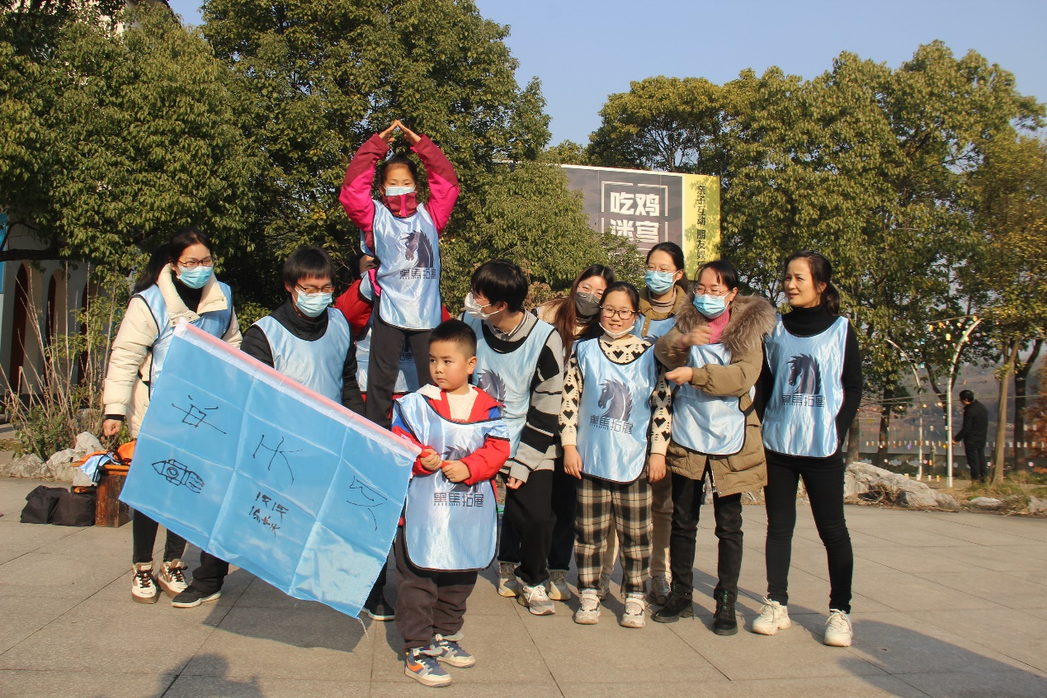
队名：冲天队
口号：一队一队，一飞冲天。
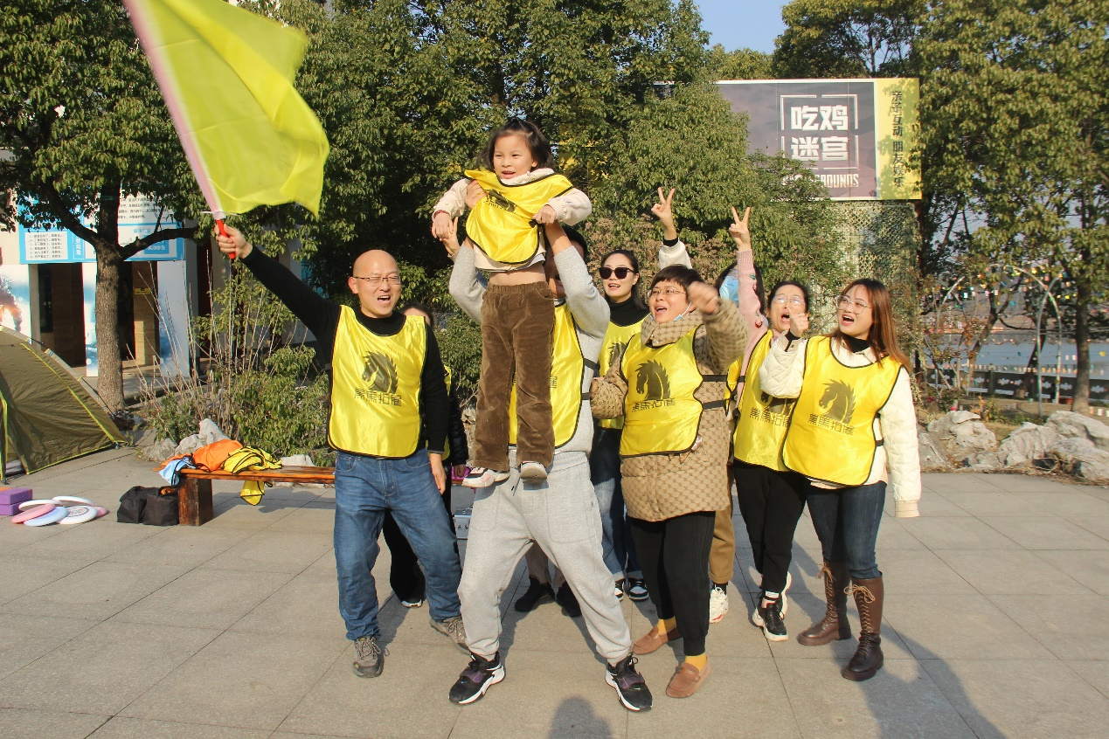
队名：孤勇者
口号：一统江湖，唯我独尊
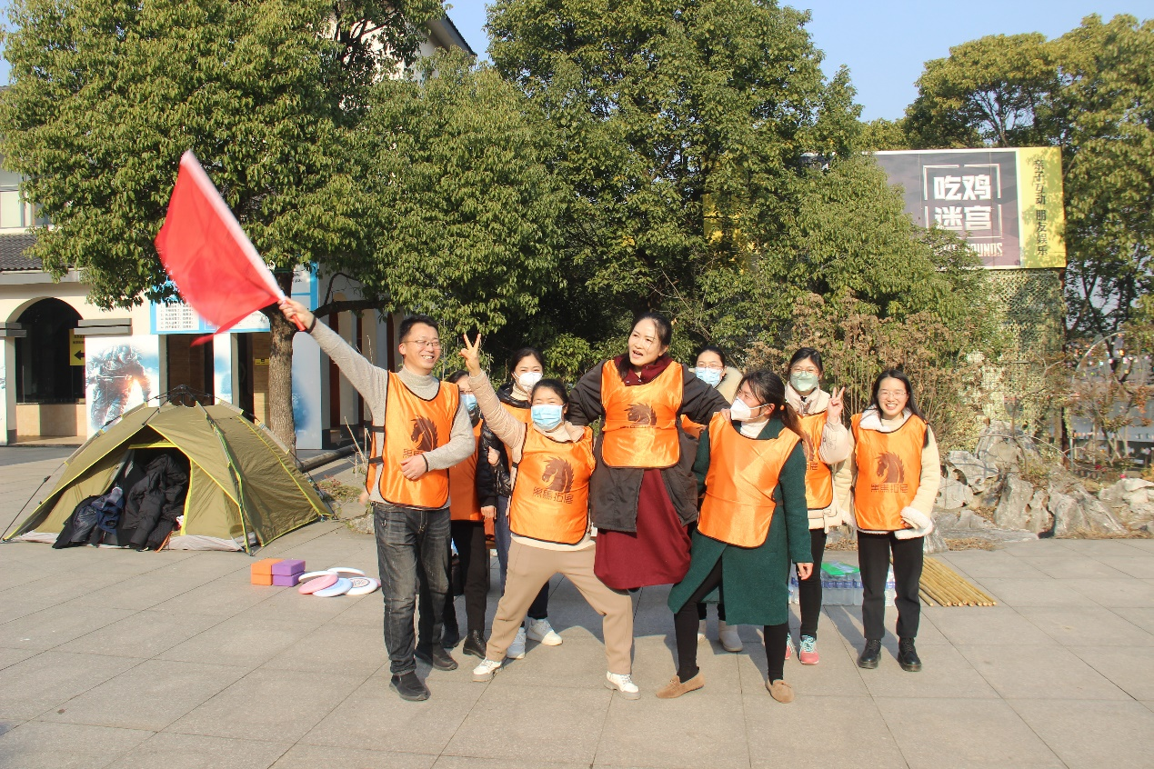
队名：黑马队
口号：黑马黑马，一马当先
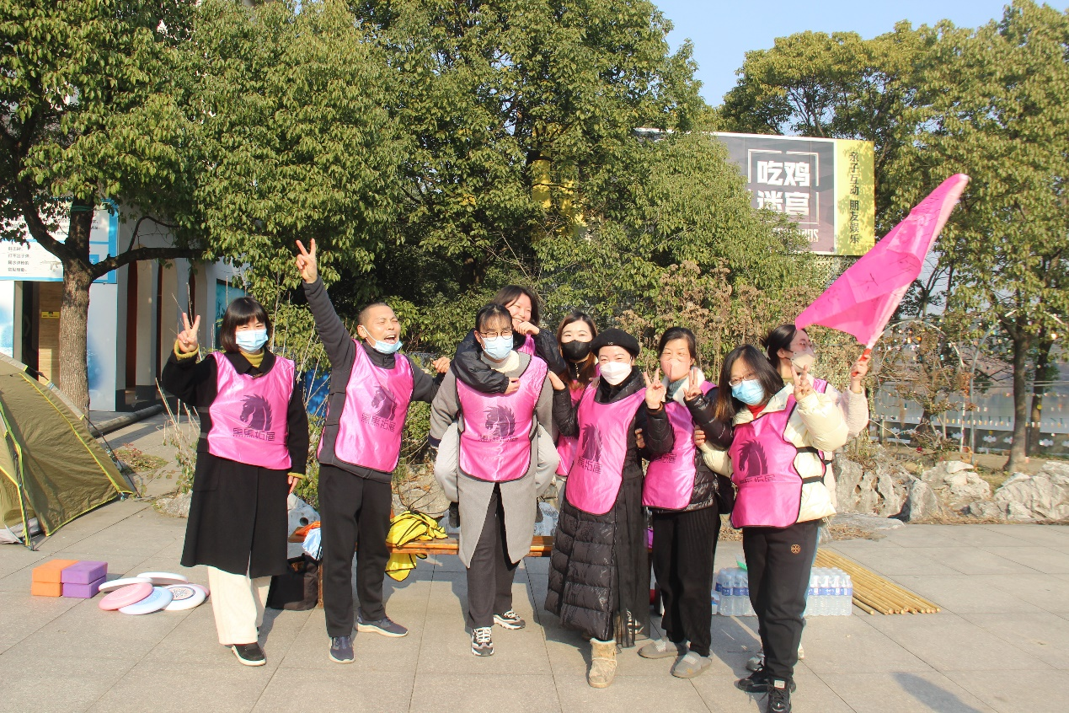
队名：超能队
口号：超能超能，无所不能
在营地教练的指导下，四组战队团结协作完成了抛接飞盘、竹竿舞等3个竞技关卡，气氛节节攀升，最终第二战队“孤勇者”队勇夺第一。
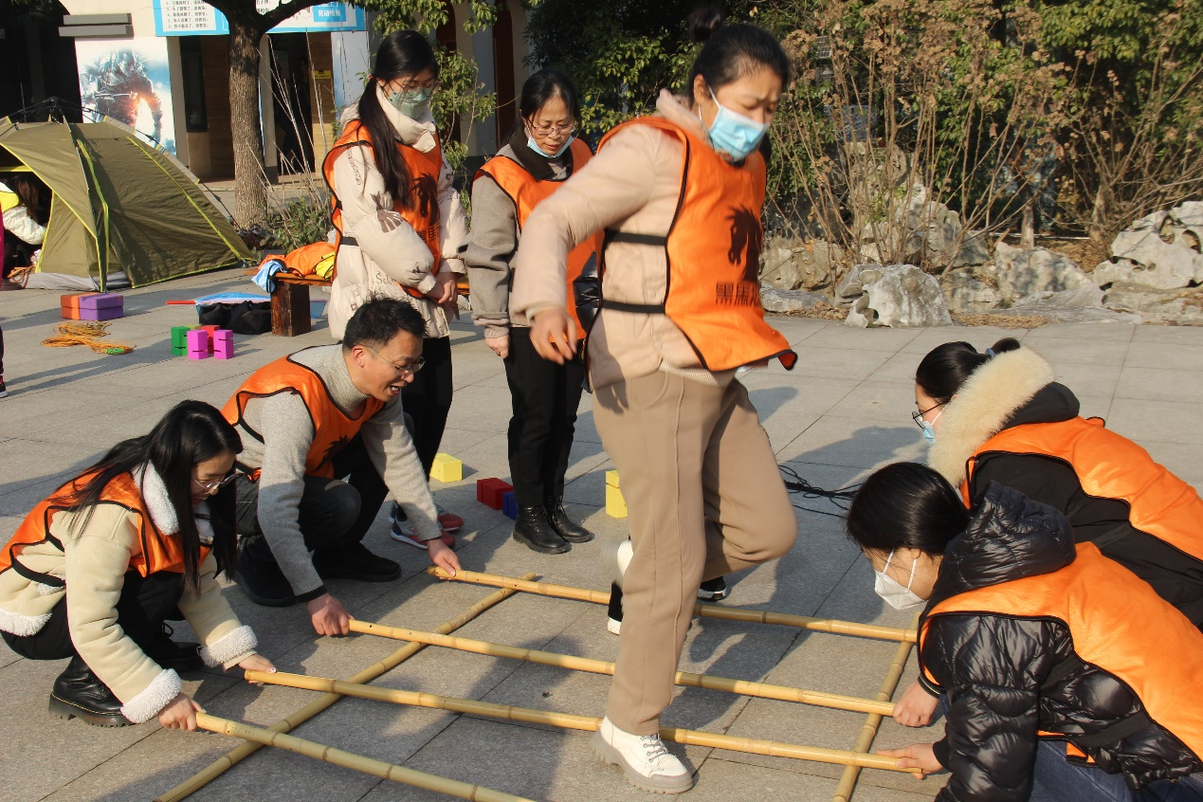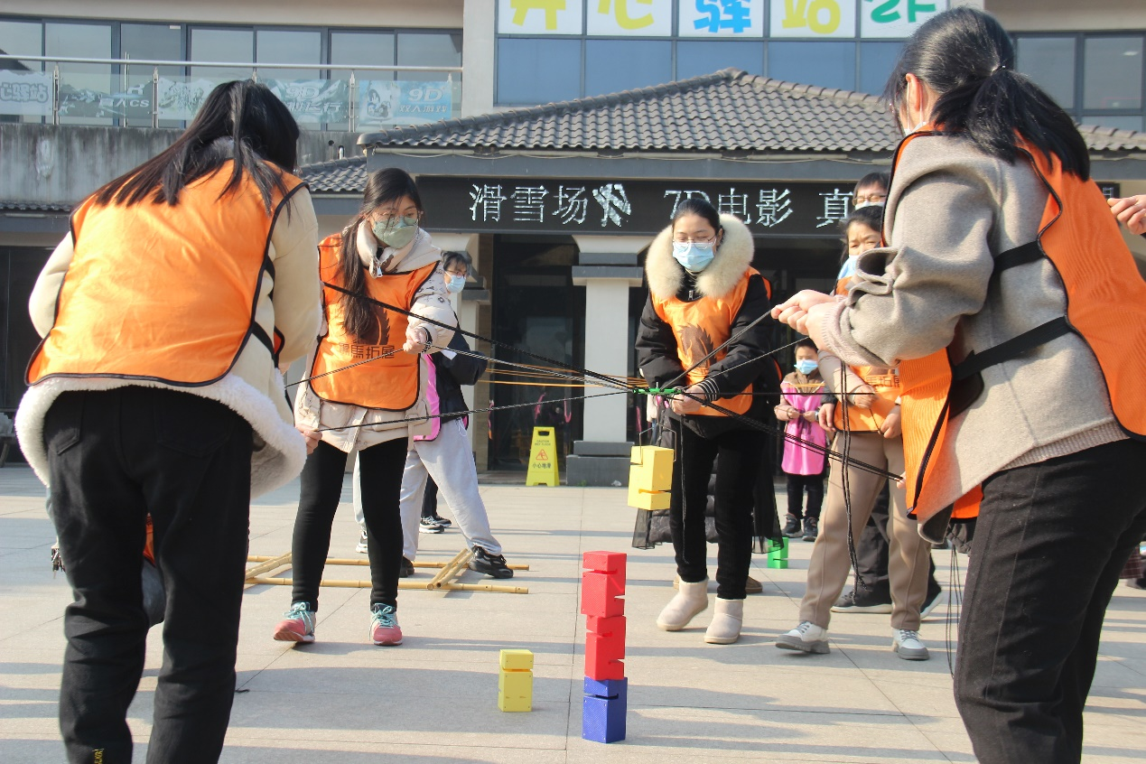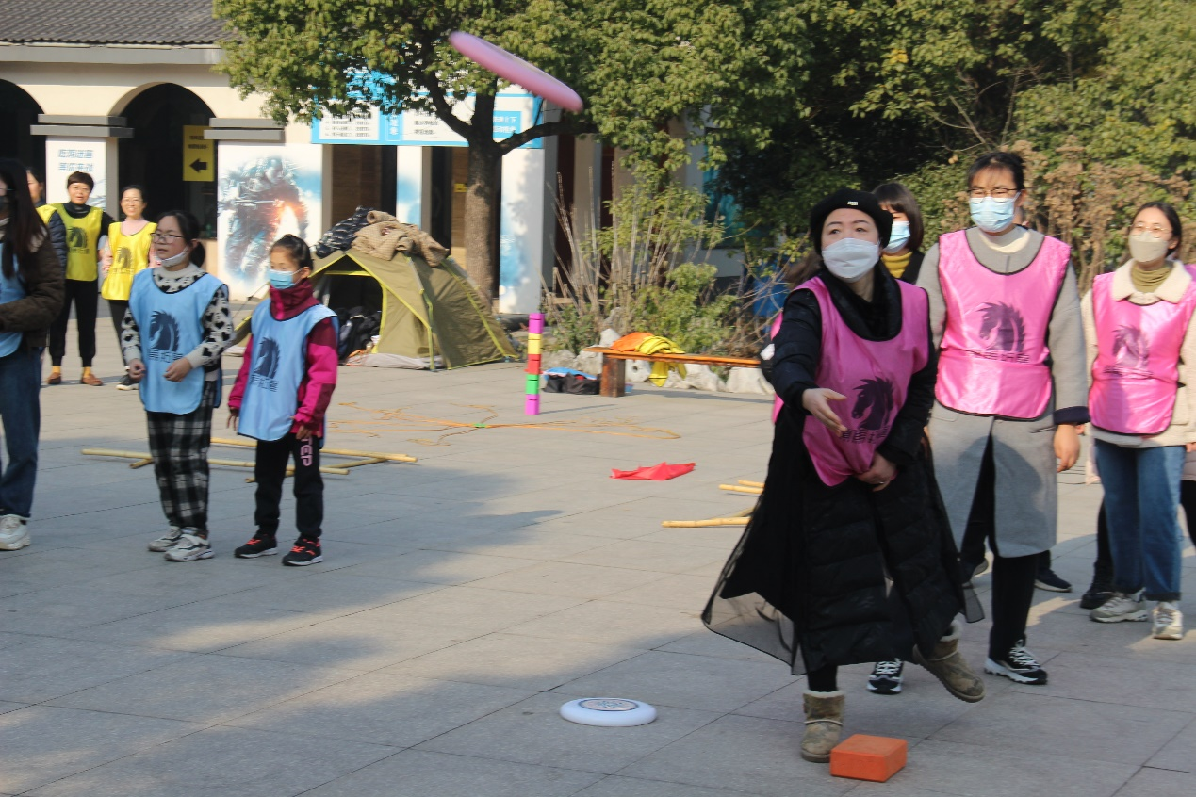
接着，四组战队转战冰壶馆，进行冰壶争霸赛，经过小组赛、加时赛、总决赛，“孤勇者”队荣获最佳战队。大家在团队愉快协作中，疲惫和压力一扫而空，收获满满的喜悦和成就感。
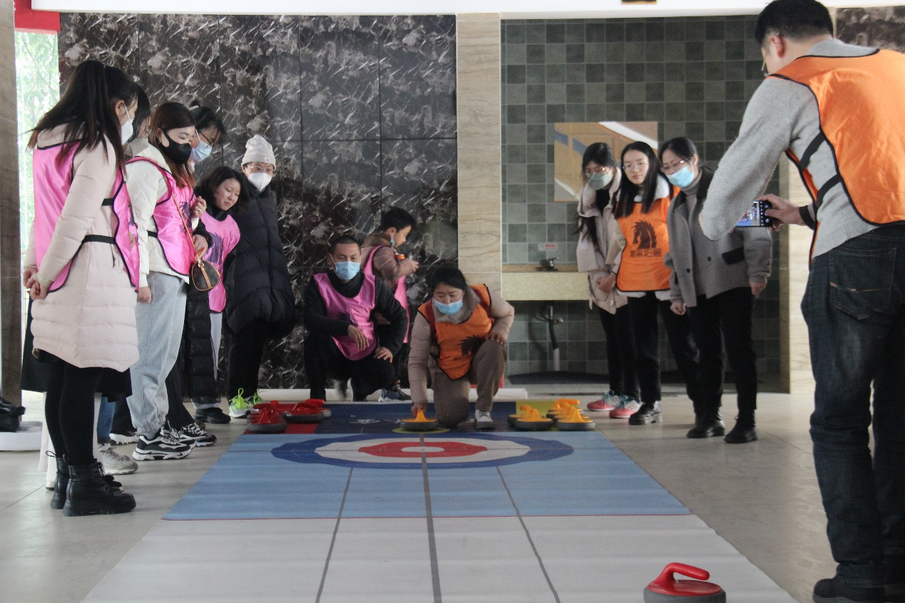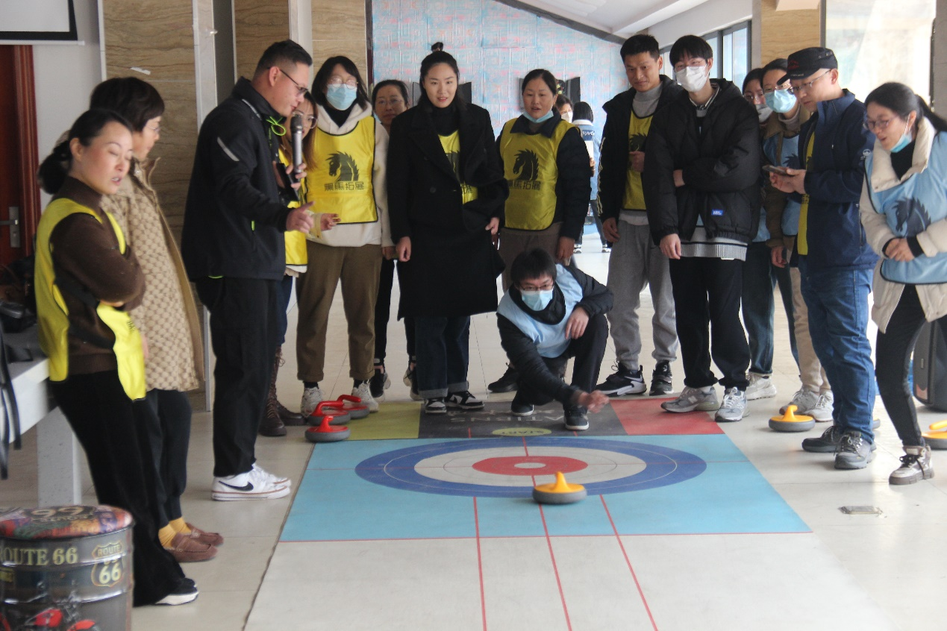
不知不觉到了午饭时间，教职工们来到餐厅，聚在一起说说笑笑包起了馄饨，自己包的馄饨吃起来格外香。
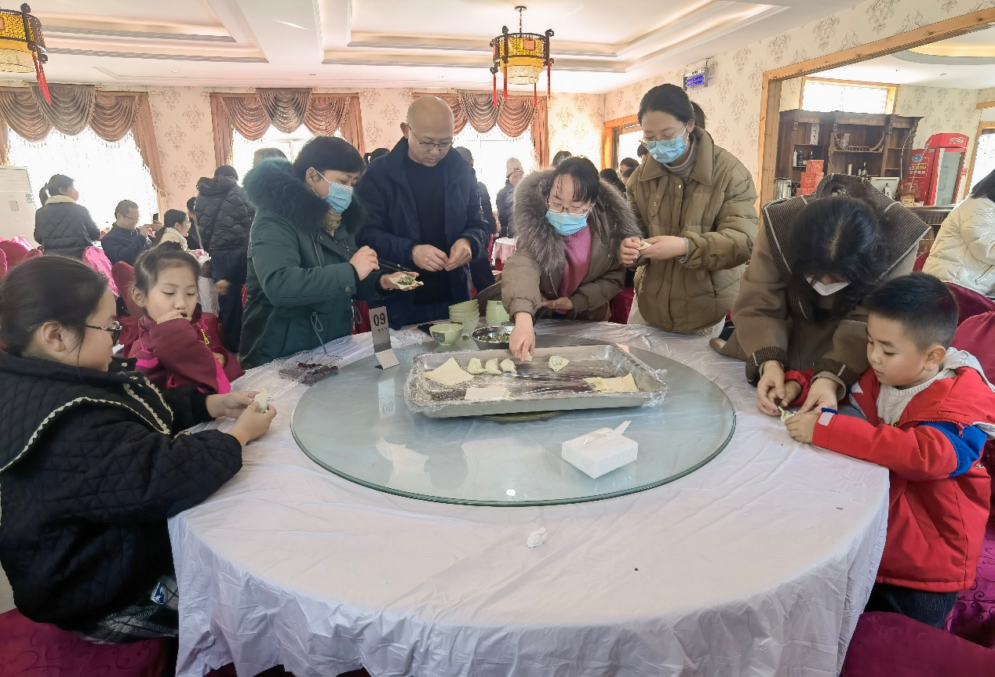
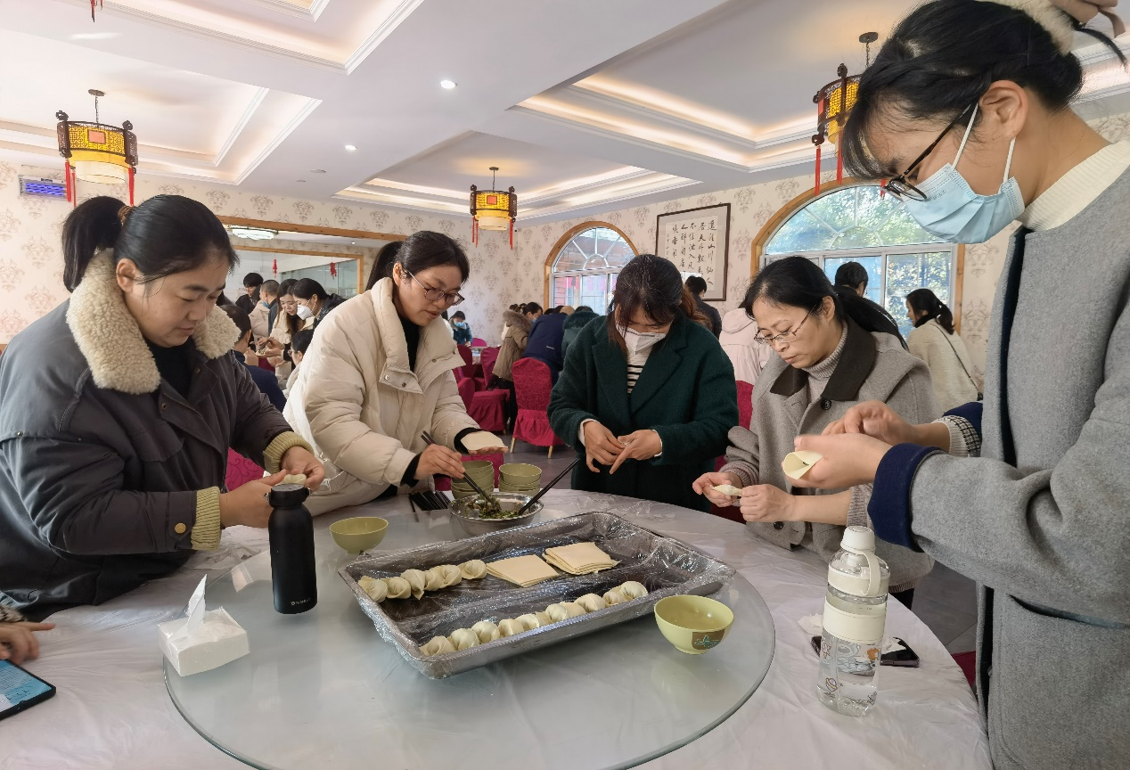
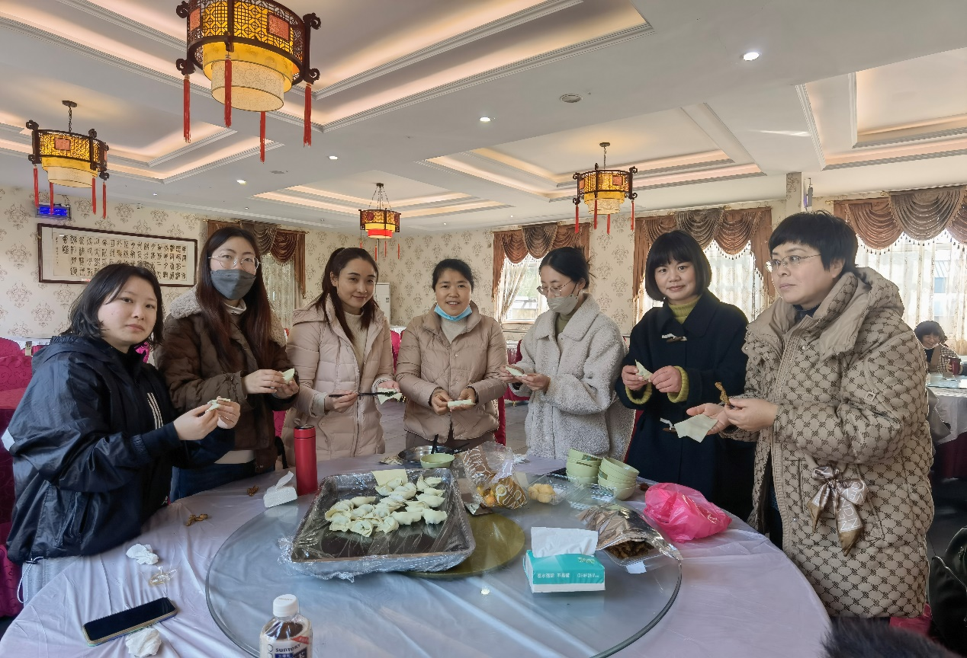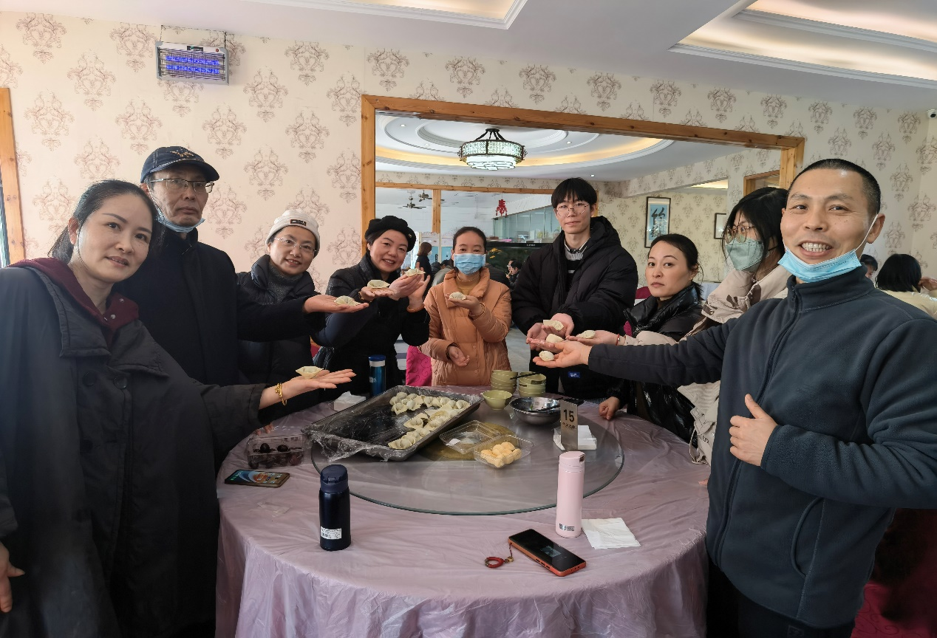
大快朵颐之后，大家选择感兴趣的项目自由活动，观瀑玻璃桥挑战、时尚滑雪、游览观景、益智游戏各种娱乐活动尽请选择，大家放飞心情，回归自我，拥抱生活。
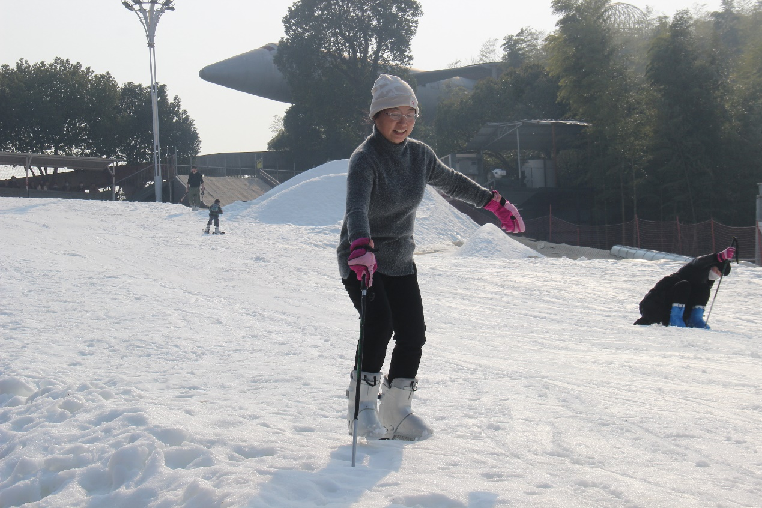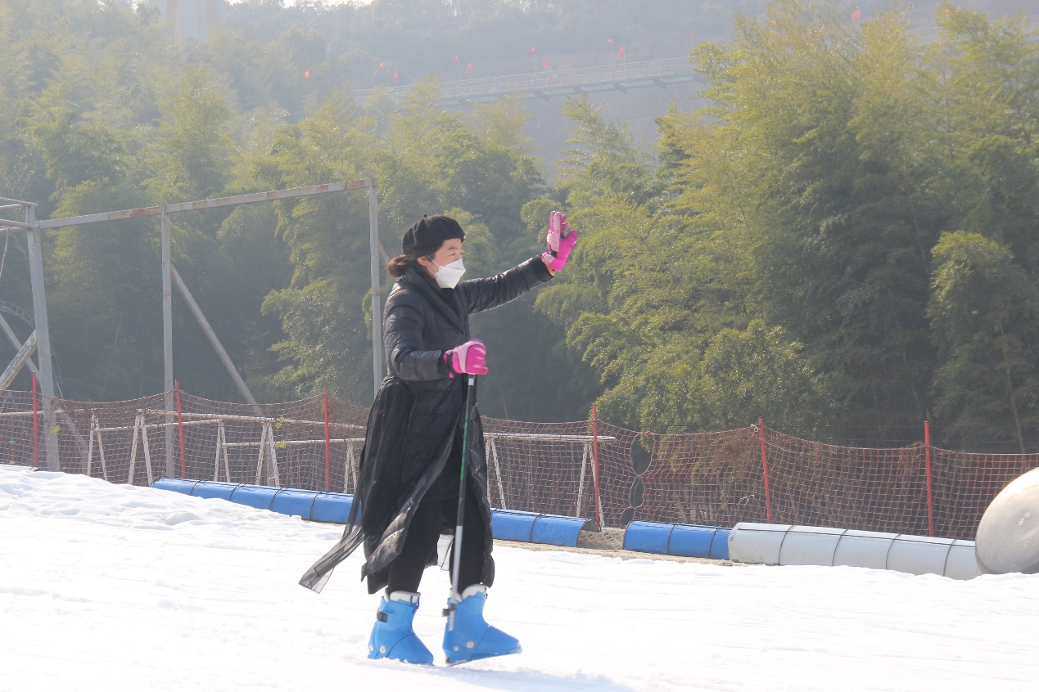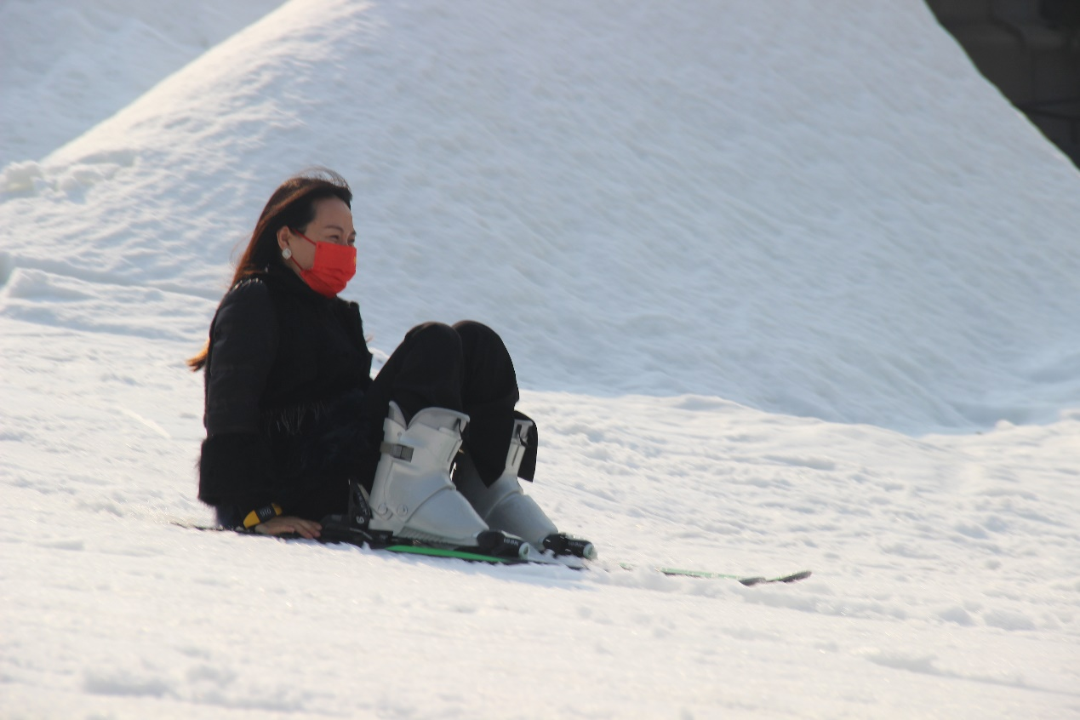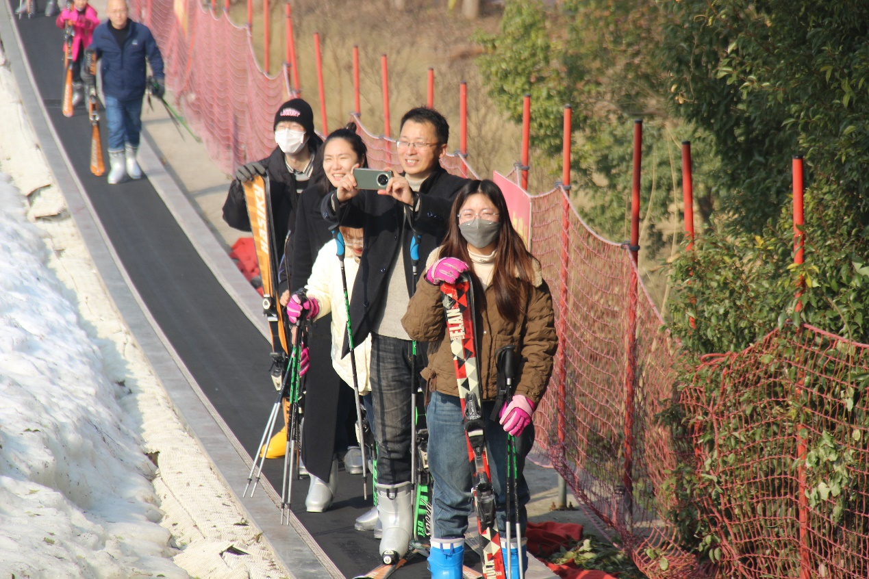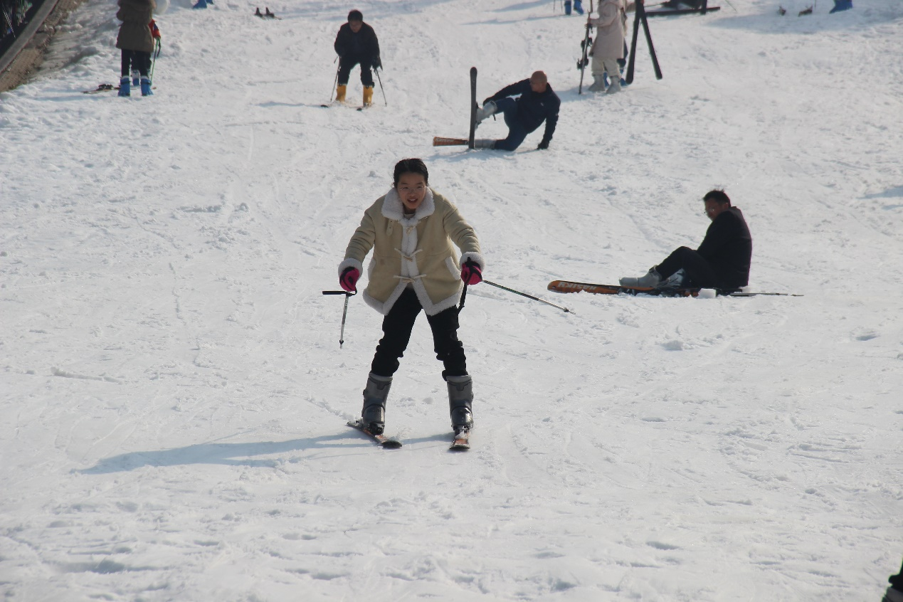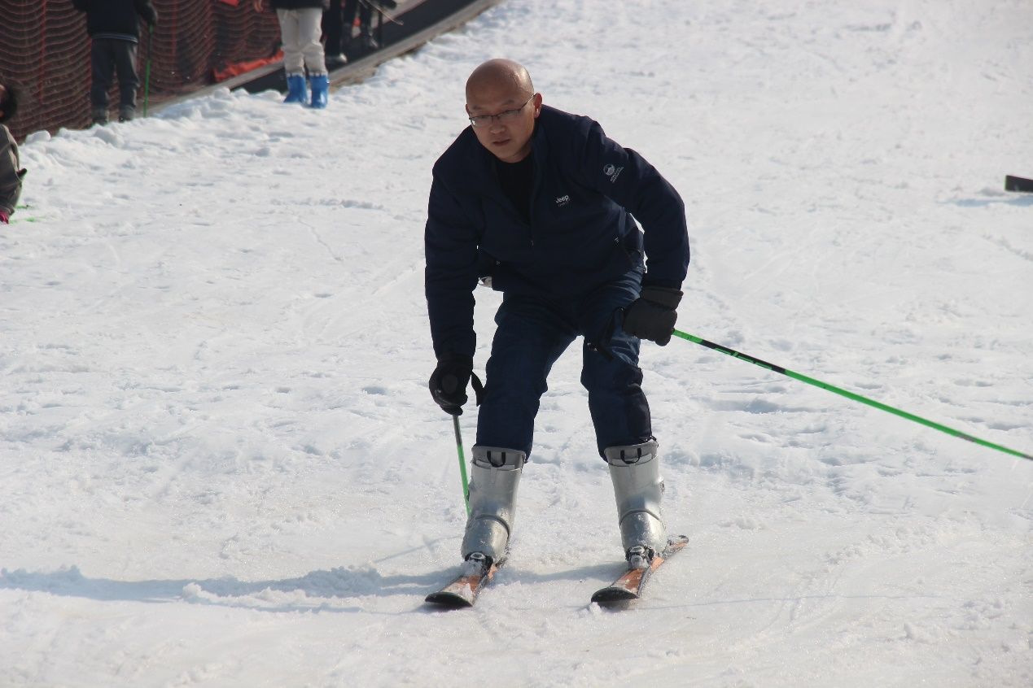
团建活动在一片欢声笑语中渐入尾声，大家把笑容印刻在相片上，把欢乐留存在记忆里，把温暖长留心间。
